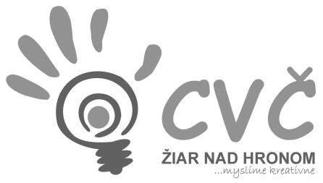

CENTRUM VOĽNÉHO ČASU ŽIAR NAD HRONOM
Ul. M. R. Štefánika 17, 965 01 Žiar n/Hronom

VYHODNOTENIE
Výroba a odovzdanie handmake darčekov pre seniorov

Žiaci zo žiarskych základných škôl (ZŠ s MŠ Š. Moysesa, Gymnázium M. Rúfusa a ZŠ Jilemnického) počas výzvy na výrobu originálneho handmake darčeka pre seniorov v Domove dôchodcov v ZH nakreslili obrázky, zhotovili vianočné ozdoby, vyrobili vianočne dekorácie, napísali vianočné priania, vinše či pohľadnice. Táto výzva vznikla s cieľom potešiť dôchodcov v predvianočnom čase. Všetky darčeky boli seniorom doručené do DD dňa 18.12.2018. Členovia MŽP, ktorí participovali na tejto dobrovoľníckej aktivite (Nina Sučanská, Dominika Šikeťová, Emma Kinková, Natália Jankovová, Karolína Duvačová, Vanesa Melišeková, Timea Turčanová, Tomáš Fáber, Martin Gallo), si pred odovzdaním darčekov pripravili aj krátky kulútno-spoločenský program.

Vypracovala: M. Lancková 20.12.2018

